杭州萧山国际机场机坪消防箱采购项目招标补充公告

根据《杭州萧山国际机场机坪消防箱采购项目招标文件》中招标日程的安排，针对招标文件及各投标单位提交的有关问题，为满足投标人及时编制投标文件，现补充说明如下：
- 贵方所采购的消防箱内部是否带有隔板进行分层，如有分层，具体分为几层，最好是能提供现有消防箱的内部图片。
回答：消防箱内部无需设置隔板进行分层。内部结构如下图所示
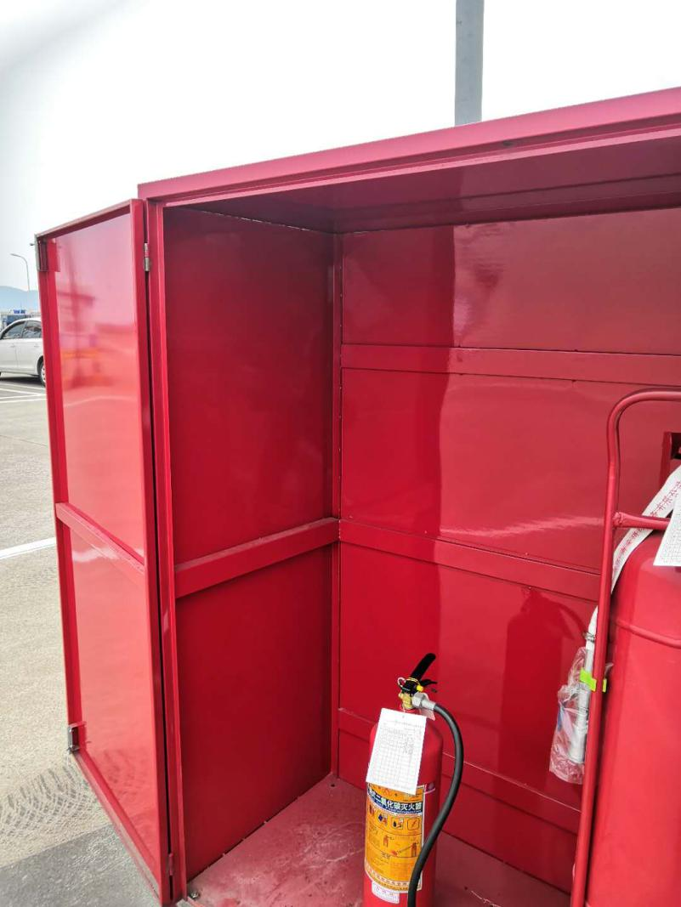

二、贵方所采购的消防箱，是直接放置于机场地面就行，还是说需要我方进行凿洞打钉，将消防箱钉牢在地面上。
回答：中标单位按招标文件要求将消防箱送达指定地点即可，不需中标单位进行凿洞打钉，但应按招标文件要求在消防箱底部设置排水孔及固定孔。
本补充公告为杭州萧山国际机场机坪消防箱采购项目招标文件的组成部分，对所有投标人均起约束作用，未作变更部分按原招标文件执行。

2019年6月3日

